系 列 推 荐
Meow Town Series
《喵喵小镇》系列

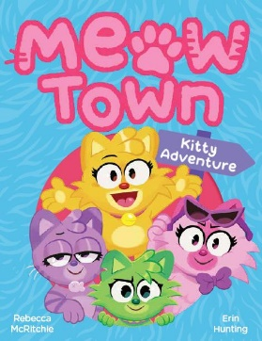
中文书名：《小猫冒险》（第一册）
英文书名：Kitty Adventure
作 者：Rebecca McRitchie and Erin Hunting
出 版 社：Scholastic
代理公司：ANA
页 数：64页
出版时间：2024年5月
代理地区：中国大陆、台湾
审读资料：电子稿
类 型：桥梁书

内容简介：

欢迎来到喵喵小镇！

小猫贝拉（Bella）、玛戈（Margo）、皮克尔斯（Pickles）和艾比·塔比（Abby Tabby）是最好的朋友。玛戈喜欢梳理毛发，皮克尔斯喜欢收集小虫子，艾比·塔比喜欢躺在阳光下晒太阳。但是贝拉喜欢冒险！贝拉能让她的朋友们和她一起去冒险吗？还是狡猾的无毛猫塞斯（Seth）和蓬蓬（Fluffy）会破坏他们的计划？

本书是由Meet Ella作者丽贝卡·麦克里奇所作的的全新系列作品，有全彩、明亮的内页，适合喜欢读My Little Pony和Beanie Boos的读者，是简单易懂的早期独立读物，插图甜美、大胆，四只小猫朋友在森林里探险的故事很有趣味。

作者简介：
丽贝卡·麦克里奇（Rebecca McRitchie）从事儿童图书编辑工作已超过8年，目前是儿童出版业的高级编辑。她是多部儿童读物的作者，有时丽贝卡希望自己就是书中的人物。
艾琳·亨廷（Erin Hunting）是墨尔本的一名插画家和角色设计师，喜欢为图画书和漫画创作图画。

本书插图：

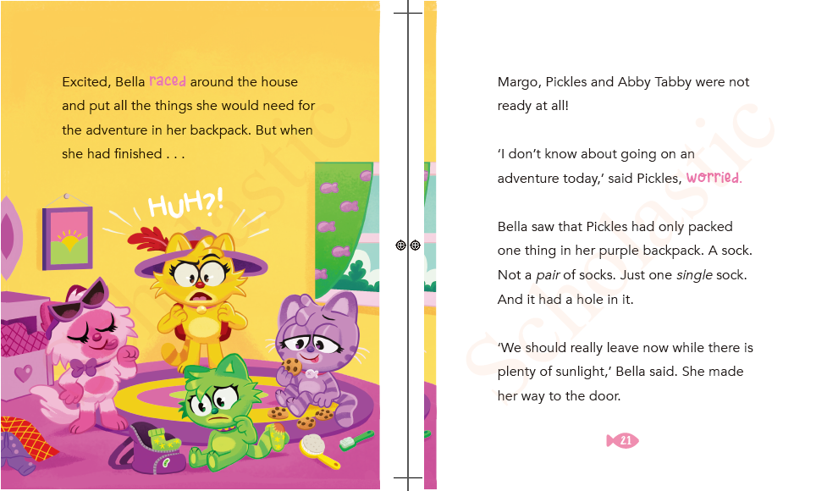
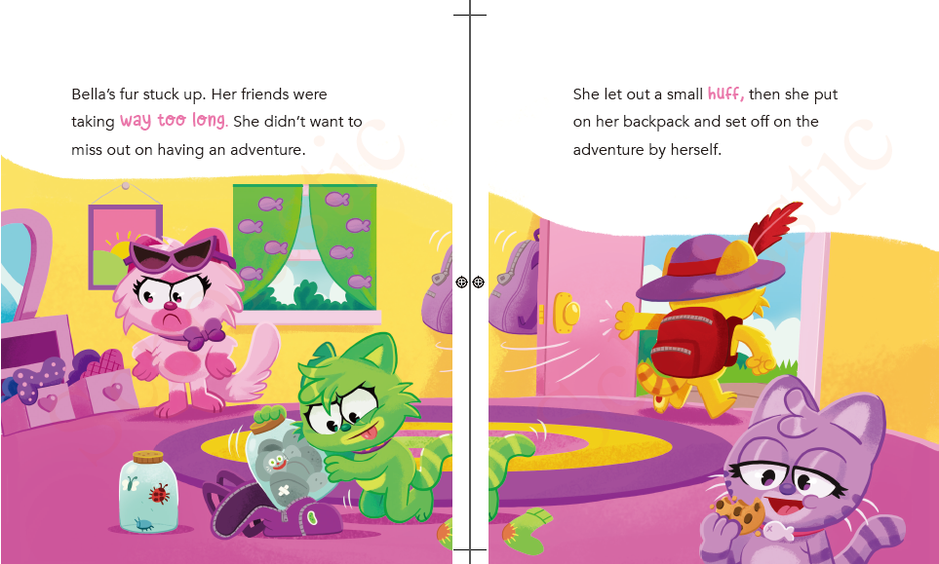
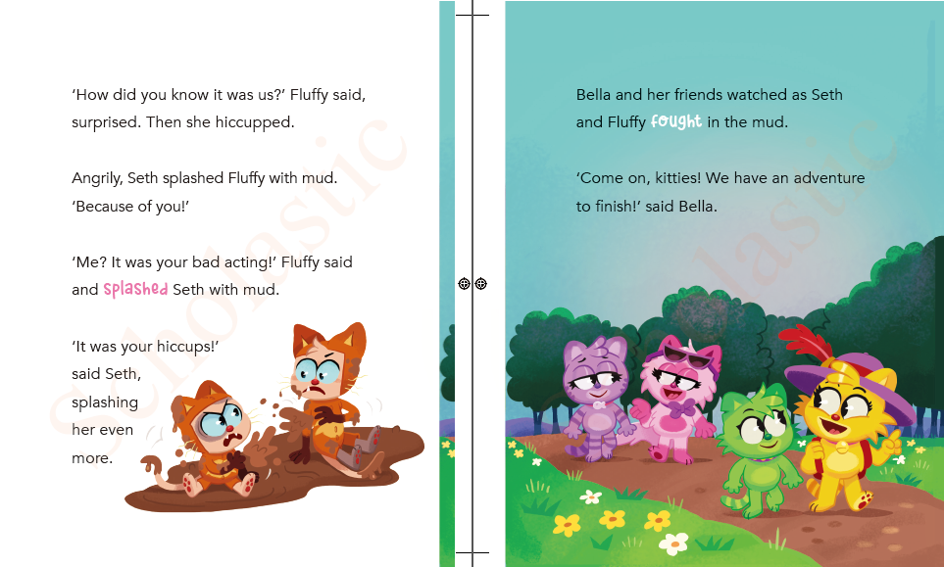

感谢您的阅读！
请将反馈信息发至：版权负责人
Email：Rights@nurnberg.com.cn
安德鲁·纳伯格联合国际有限公司北京代表处
北京市海淀区中关村大街甲59号中国人民大学文化大厦1705室, 邮编：100872
电话：010-82504106, 传真：010-82504200
公司网址：http://www.nurnberg.com.cn
书目下载：http://www.nurnberg.com.cn/booklist_zh/list.aspx
书讯浏览：http://www.nurnberg.com.cn/book/book.aspx
视频推荐：http://www.nurnberg.com.cn/video/video.aspx
豆瓣小站：http://site.douban.com/110577/
新浪微博：安德鲁纳伯格公司的微博_微博 (weibo.com)
微信订阅号：ANABJ2002

